Tarea informe de trabajo "Proyecto estadísticas de Youtube Avances II"
Julian Esteban Ballesteros Ortiz
Juan Diego Walteros Cortes
Universidad de Cundinamarca
Inteligencia Artificial
CAD2202023206 – Procesamiento de Lenguaje Natural - EIAIIPA2026_2
Docente, Paul Alexander Diaz Montaña
domingo, 11 de octubre de 2026

Repositorio GitHub: https://github.com/Truder3105/Tarea-informe-de-trabajo-Proyecto-estadisticas-de-Youtube-Avances-II-/tree/main

Resumen
Este informe presenta la segunda etapa del proyecto: el análisis estadístico y el modelado para estimar el desempeño de videos de YouTube a partir de sus comentarios. Con 1 867 videos y 18 139 comentarios se construyeron variables agregadas de sentimiento, interacción y estilo textual, además de TF-IDF y metadatos. Se evaluaron 15 modelos y 77 configuraciones, con validación cruzada repetida, prevención de fuga de información y pruebas de comparación corregidas. El mejor regresor para log(Views) fue «Híbrido B + TF-IDF + Ridge», con RMSE de 1,22 (R² = ,76, capacidad explicativa alta), 50,9 % por debajo de la referencia. En clasificación de alta popularidad, «Grad. boosting – B» alcanzó un AUC de ,93, sensibilidad de ,87 y especificidad de ,85. La importancia por permutación y la ablación indican qué variables aportan. Se concluye que un único modelo no es suficiente y se propone una arquitectura con un regresor, un clasificador y un módulo de sentimiento, con monitoreo y despliegue como API.
Palabras clave: modelado predictivo, validación cruzada, importancia de variables, análisis de sentimientos, MLOps

Proyecto Estadísticas de YouTube – Avances II: Análisis Estadístico, Selección y Evaluación de Modelos

Introducción
La primera etapa mostró que los datos son suficientes para un prototipo pero con limitaciones de fondo: comentarios seleccionados por relevancia, una etiqueta de sentimiento con concordancia moderada frente a VADER y la necesidad de controlar la antigüedad y la categoría del video. Esta segunda etapa se centra en el modelo y responde a las preguntas de la asignación: ¿qué análisis estadísticos pueden hacerse con el conjunto?, ¿qué modelo se seleccionó y con qué desempeño y métricas?, ¿cuántos modelos se probaron y con qué herramientas?, ¿es suficiente un solo modelo? y ¿qué variables se seleccionaron para predecir?
El enfoque prioriza el rigor de la evaluación sobre el valor de una métrica aislada. Toda comparación se hace sobre predicciones fuera de muestra con validación cruzada repetida, el preprocesamiento se ajusta únicamente con los datos de entrenamiento de cada partición y las diferencias entre modelos se contrastan con una prueba estadística apropiada. El informe sigue la lógica del trabajo de Alemán Viteri (2021), que evaluó clasificadores de sentimiento con matriz de confusión, exactitud, precisión, sensibilidad y especificidad, y la amplía con intervalos de variabilidad, comparación contra una referencia ingenua y análisis de errores por segmento.

Análisis estadísticos realizados

Hallazgos de la etapa I que condicionan el modelado
Las variables de popularidad son fuertemente asimétricas (asimetría de Views = 29,46; en logaritmo = 0,05), por lo que el objetivo es log(1 + Views). La señal individual más fuerte fue Likes máx. del comentario (log) (ρ = ,73); la categoría explica diferencias de popularidad con un tamaño de efecto ε² = ,317 y la relación entre sentimiento y vistas conserva su signo al condicionar por categoría. Estos resultados justifican los grupos de variables A (comentarios) y B (comentarios más metadatos).

Análisis adicionales alineados con el conjunto de datos
Comparación estadística de modelos. Las diferencias de RMSE entre modelos se contrastaron con la prueba t remuestreada corregida de Nadeau y Bengio (2003), que corrige la subestimación de la varianza causada por el solapamiento de los conjuntos de entrenamiento en validación cruzada. Frente a la referencia, el mejor modelo reduce el RMSE en 1,265 (t = 28,40, p < ,001); frente al segundo mejor («Ridge – B (+metadatos)»), la diferencia es de 0,026 (t = 2,87, p = ,012).
Importancia por permutación. La contribución de cada variable se estimó como el aumento del RMSE en un conjunto de prueba cuando sus valores se permutan al azar (25 repeticiones), medida agnóstica al modelo y menos sesgada que la importancia interna de los árboles ante variables de alta cardinalidad.
Ablación por grupos de variables. Se compararon cuatro configuraciones: solo comentarios numéricos (A), comentarios más metadatos (B), solo texto con TF-IDF y un híbrido B más TF-IDF. Esto aísla cuánto aporta cada fuente de información al desempeño.
Diagnóstico de errores. Se examinó la heterocedasticidad (correlación de Spearman entre el valor predicho y el error absoluto: ρ = −,07) y el RMSE por categoría, para detectar segmentos donde el modelo no es confiable.

Diseño experimental y herramientas

Preprocesamiento
Los comentarios se agregan por video. Se calcularon variables numéricas (proporciones y medias de sentimiento, sentimiento ponderado por likes, puntaje compuesto de VADER (Hutto & Gilbert, 2014), longitud, signos de interrogación y exclamación, mayúsculas) y se transformaron con log(1 + x) las variables de conteo y longitud. Para el texto se concatenaron los comentarios de cada video y se vectorizaron con TF-IDF (Salton & Buckley, 1988) sobre unigramas y bigramas, con frecuencia mínima de documento de 3, máximo de 20 000 términos, escala sublineal y eliminación de palabras vacías del inglés. Los valores faltantes numéricos se imputan con la mediana, las variables se estandarizan y la categoría se codifica en indicadores con agrupación de niveles poco frecuentes. Todos estos pasos están dentro de un Pipeline de scikit-learn (Pedregosa et al., 2011) que se ajusta solo con los datos de entrenamiento de cada partición, lo que evita la fuga de información.

Variables seleccionadas
Tabla 1
Conjuntos de variables evaluados
Conjunto | Contenido | N.º de variables
A | Sentimiento, interacción y estilo de los comentarios | 16
B | A + categoría, antigüedad, longitud, sentimiento e interrogación del título | 21
Texto | TF-IDF de unigramas y bigramas (hasta 20 000 términos) | ≤ 20 000
Híbrido | B + TF-IDF | 21 + TF-IDF
Nota. B incluye una variable categórica que se expande en indicadores. Elaboración propia.
Los conjuntos se resumen en la Tabla 1. El objetivo principal es log(1 + Views). Se evaluaron además dos objetivos secundarios: log(1 + Likes) y la clase de alta popularidad (log Views por encima de la mediana). Se excluyeron Likes y Comments del video como predictores de Views por circularidad, y la antigüedad se incluye como covariable de control.

Protocolo de evaluación
La regresión se evaluó con validación cruzada de 5 particiones repetida (RMSE, error absoluto medio, R² y correlación de Spearman entre valores reales y predichos); la clasificación, con validación estratificada repetida (exactitud, exactitud balanceada, F1, área bajo la curva ROC, precisión, sensibilidad y especificidad; véase Barrios Arce, 2019). Los hiperparámetros de bosques aleatorios (Breiman, 2001) y de refuerzo del gradiente (Friedman, 2001) se optimizaron con búsqueda en malla anidada de 3 particiones dentro de cada partición de entrenamiento, y la penalización de la regresión Ridge (Hoerl & Kennard, 1970) con validación cruzada interna. Las herramientas fueron Python, pandas, SciPy, scikit-learn, vaderSentiment, matplotlib y joblib, con semilla fija (42) y huellas SHA-256 de los datos.

Modelos evaluados
Se probaron 9 modelos de regresión y 6 de clasificación (15 en total), con 77 configuraciones de hiperparámetros evaluadas (Tabla 2). La inclusión de una referencia ingenua es esencial: un modelo solo es útil si supera de forma estadísticamente significativa a predecir siempre la mediana.
Tabla 2
Modelos de regresión evaluados
Modelo | Familia | Variables | Configuraciones
Referencia (mediana) | Referencia | A | 1
Ridge – A (comentarios) | Lineal regularizado | A | 12
Bosque aleatorio – A | Ensamble de árboles (bagging) | A | 4
Grad. boosting – A | Ensamble de árboles (boosting) | A | 4
Ridge – B (+metadatos) | Lineal regularizado | B | 12
Bosque aleatorio – B | Ensamble de árboles (bagging) | B | 4
Grad. boosting – B | Ensamble de árboles (boosting) | B | 4
TF-IDF + Ridge (solo texto) | Lineal regularizado | Texto | 12
Híbrido B + TF-IDF + Ridge | Lineal regularizado | B + texto | 12
Nota. Configuraciones: combinaciones de hiperparámetros exploradas (malla) o valores de penalización evaluados (Ridge). Elaboración propia.

Resultados

Regresión sobre log(Views)
Tabla 3
Desempeño de los modelos de regresión (validación cruzada repetida)
Modelo | RMSE (DE) | MAE | R² (DE) | ρ de Spearman
Híbrido B + TF-IDF + Ridge | 1,22 (0,06) | 0,86 | ,76 (,02) | ,87
Ridge – B (+metadatos) | 1,25 (0,06) | 0,89 | ,75 (,02) | ,87
Grad. boosting – B | 1,25 (0,06) | 0,90 | ,75 (,02) | ,87
Bosque aleatorio – B | 1,30 (0,06) | 0,97 | ,73 (,02) | ,85
Grad. boosting – A | 1,62 (0,05) | 1,22 | ,57 (,03) | ,75
Bosque aleatorio – A | 1,62 (0,05) | 1,22 | ,57 (,03) | ,74
Ridge – A (comentarios) | 1,63 (0,05) | 1,22 | ,57 (,03) | ,75
TF-IDF + Ridge (solo texto) | 1,96 (0,08) | 1,55 | ,37 (,03) | ,60
Referencia (mediana) | 2,49 (0,08) | 2,00 | −,00 (,00) | 0nan
Nota. DE: desviación estándar entre particiones. Errores en unidades de log(1 + Views). Ordenado de menor a mayor RMSE.
Figura 1
Distribución del RMSE por partición para cada modelo
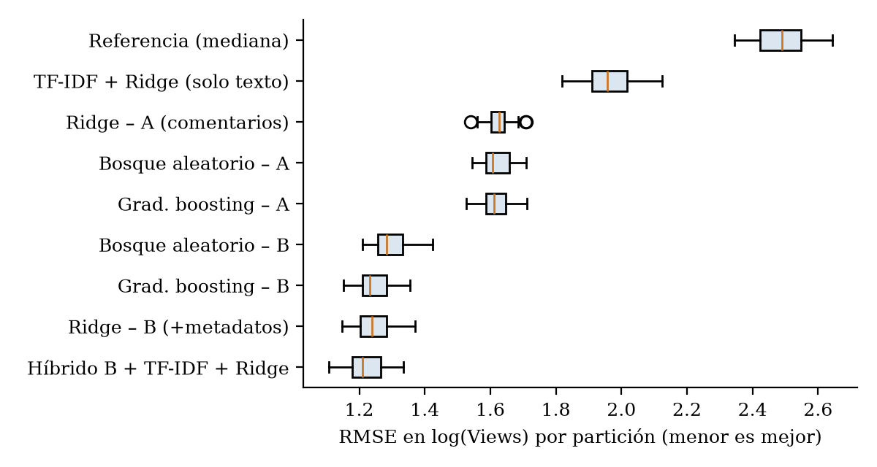
Nota. Elaboración propia.
La Tabla 3 y la Figura 1 resumen el desempeño. El mejor modelo fue «Híbrido B + TF-IDF + Ridge» con RMSE = 1,22, MAE = 0,86 y R² = ,76, una capacidad explicativa alta. Como el RMSE se expresa en log, un error de 1,22 equivale a un factor multiplicativo típico de 3,39 sobre las vistas. Mejora 50,9 % al RMSE de la referencia (2,49), diferencia estadísticamente significativa (p < ,001). Frente al segundo mejor modelo la diferencia es significativa (p = ,012), por lo que la elección está respaldada estadísticamente.

Aporte de cada fuente de información
El mejor modelo con solo comentarios (A) fue «Grad. boosting – A» (RMSE = 1,62), mientras que con metadatos (B) fue «Ridge – B (+metadatos)» (RMSE = 1,25); añadir categoría, antigüedad y título reduce el error en 22,9 %. El modelo de solo texto obtuvo RMSE = 1,96 (R² = ,37) y el híbrido, RMSE = 1,22 (R² = ,76). La información textual no aporta de forma apreciable sobre las variables numéricas, lo que sugiere que el contenido léxico de los comentarios es poco predictivo del volumen de vistas.

Calibración y errores por segmento
Figura 2
Valores reales y predichos de log(Views) fuera de muestra
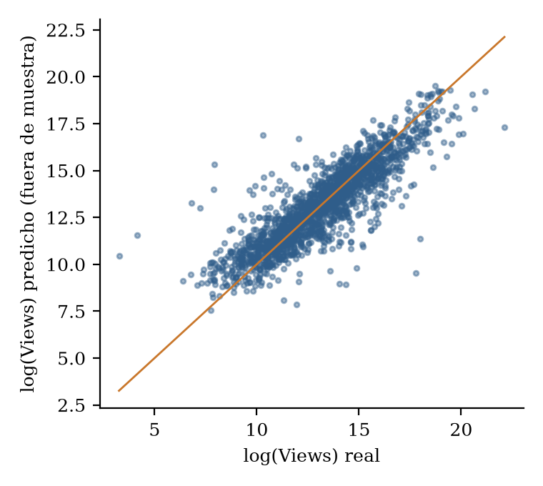
Nota. Modelo: Híbrido B + TF-IDF + Ridge. La línea es la identidad. Elaboración propia.
La Figura 2 compara valores reales y predichos. La correlación entre el valor predicho y el error absoluto es ρ = −,07, sin evidencia fuerte de heterocedasticidad. Por categoría, el RMSE oscila entre 0,52 y 3,14; la categoría con mayor error es movies (n = 44), donde las predicciones deben usarse con más cautela.

Objetivo secundario: log(Likes)
Tabla 4
Desempeño para predecir log(1 + Likes)
Modelo | RMSE | R² | ρ de Spearman
Referencia (mediana) | 2,31 | −,01 | 0nan
Ridge – B (+metadatos) | 1,17 | ,74 | ,86
Grad. boosting – B | 1,19 | ,73 | ,85
Nota. Validación cruzada repetida. Elaboración propia.
Como muestra la Tabla 4, para los likes «Ridge – B (+metadatos)» obtuvo R² = ,74, inferior al de las vistas (,76). Que los likes sean menos predecibles es coherente con su relación directa con la reacción de la audiencia.

Clasificación de alta popularidad
Tabla 5
Desempeño de los clasificadores (validación cruzada estratificada repetida)
Modelo | Exact. | Exact. bal. | F1 | AUC (DE) | Prec. | Sens. | Espec.
Grad. boosting – B | ,86 | ,86 | ,86 | ,93 (,01) | ,86 | ,87 | ,85
Regresión logística – B | ,86 | ,86 | ,86 | ,93 (,01) | ,86 | ,87 | ,86
Bosque aleatorio – B | ,84 | ,84 | ,84 | ,93 (,01) | ,85 | ,82 | ,85
Regresión logística – A | ,80 | ,80 | ,80 | ,87 (,02) | ,80 | ,79 | ,80
TF-IDF + Reg. logística (texto) | ,72 | ,72 | ,73 | ,80 (,02) | ,70 | ,77 | ,67
Referencia (clase mayoritaria) | ,50 | ,50 | ,00 | ,50 (,00) | ,00 | ,00 | 1,00
Nota. Exact.: exactitud; bal.: balanceada; Prec.: precisión; Sens.: sensibilidad; Espec.: especificidad. Clase positiva: alta popularidad.
Figura 3
Matriz de confusión del mejor clasificador (predicciones fuera de muestra)
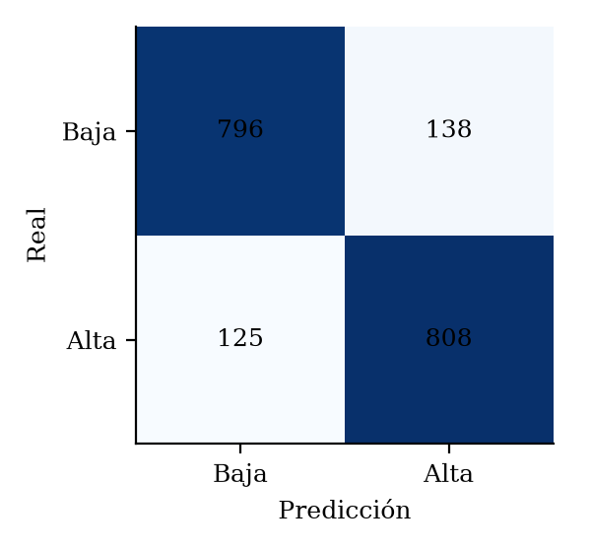
Nota. Modelo: Grad. boosting – B. Elaboración propia.
Según la Tabla 5, el mejor clasificador, «Grad. boosting – B», alcanzó un AUC de ,93 y una exactitud de ,86. La matriz de confusión (Figura 3) muestra 808 verdaderos positivos, 796 verdaderos negativos, 138 falsos positivos y 125 falsos negativos, que equivalen a una precisión de ,85, una sensibilidad de ,87 y una especificidad de ,85. Su AUC supera de forma significativa al azar (0,5) (t = 112,29, p < ,001). Se reutilizan las mismas métricas que en Alemán Viteri (2021), pero los resultados no son comparables: allí se clasificaba el sentimiento de tuits y aquí la popularidad de videos.

Selección de variables e importancia
Figura 4
Importancia por permutación de las variables del mejor modelo
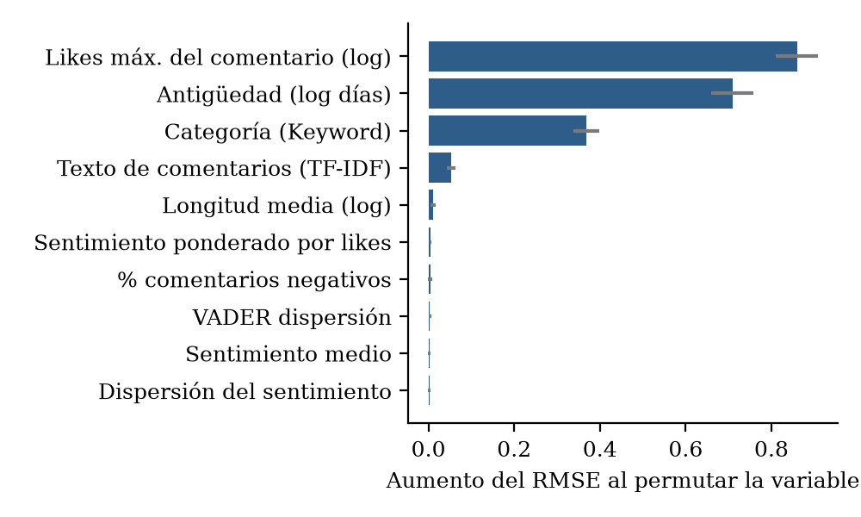
Nota. Aumento del RMSE al permutar cada variable. Modelo: Híbrido B + TF-IDF + Ridge. Elaboración propia.
La Figura 4 presenta la importancia de las variables. Las más relevantes fueron Likes máx. del comentario (log), Antigüedad (log días), Categoría (Keyword). De 22 variables de entrada, 5 aportan una mejora superior a dos desviaciones estándar de su variabilidad; el resto puede descartarse en una versión simplificada del modelo sin pérdida apreciable, lo que reduce el costo de cálculo y de monitoreo.

¿Es suficiente un solo modelo?
La evidencia indica que no. Primero, el problema tiene dos formulaciones distintas, regresión de la magnitud y clasificación de la categoría de popularidad, con métricas y usos diferentes. Segundo, el desempeño varía por segmento (RMSE entre 0,52 y 3,14 según la categoría), por lo que un modelo global puede ser poco confiable en ciertos nichos. Tercero, la etiqueta de sentimiento del conjunto es ruidosa; mantener un módulo de sentimiento independiente (VADER y un clasificador entrenado) permite auditar y reemplazar esa señal. Cuarto, el equilibrio entre precisión e interpretabilidad favorece mantener un modelo lineal como alternativa explicable y un ensamble de árboles como candidato de mayor capacidad, bajo un esquema campeón-retador.
Se propone por tanto una arquitectura de tres componentes: (a) un regresor de log(Views) con intervalo de predicción; (b) un clasificador de alta popularidad con umbral calibrado según el costo de los errores; y (c) un módulo de sentimiento que procesa los comentarios entrantes. Los tres se versionan y monitorean de forma independiente.

Modelo seleccionado y plan de despliegue
Se selecciona «Híbrido B + TF-IDF + Ridge» como modelo principal de regresión y «Grad. boosting – B» como clasificador. La elección se justifica por: (a) menor RMSE medio entre los 9 modelos evaluados; (b) diferencia significativa frente a la referencia; (c) validación sin fuga de información; y (d) variables disponibles en producción, ya que se calculan a partir de los comentarios y los metadatos públicos del video. El modelo final se reentrena con todos los datos y se guarda con joblib junto con un archivo de metadatos (variables de entrada, fecha, métricas de validación y semilla).
Para cumplir las pautas de MLOps, la siguiente etapa empaquetará el modelo en una API (FastAPI) dentro de un contenedor, alojada en un servicio en la nube, con un registro de predicciones. El monitoreo incluirá el cambio en la distribución de las variables de entrada (índice de estabilidad poblacional), el error cuando se disponga del valor real de vistas y alertas de reentrenamiento. Estos mecanismos responden al riesgo de deuda técnica descrito por Sculley et al. (2015).

Limitaciones
El modelo explica una fracción limitada de la variabilidad (R² = ,76); el volumen de vistas depende de factores externos a los comentarios. La evaluación usa una única fuente y una instantánea, por lo que no garantiza generalización a otras categorías, idiomas o fechas. La comparación de modelos con validación cruzada, aun corregida, es aproximada. Por último, la relación entre comentarios y vistas es asociativa y no debe interpretarse como causal.

Conclusiones
Se evaluaron 15 modelos con validación rigurosa. El mejor regresor (Híbrido B + TF-IDF + Ridge) reduce el error de la referencia en 50,9 %, con una capacidad explicativa alta; el mejor clasificador (Grad. boosting – B) logra un AUC de ,93. Los resultados son sólidos para un prototipo, y las mejoras más prometedoras se encuentran en la calidad de la etiqueta de sentimiento, la captura de más comentarios por video y la incorporación de variables de contexto del canal. La siguiente semana se dedicará a los algoritmos del modelo y al despliegue monitoreado.

Referencias
Alemán Viteri, S. B. (2021). Análisis de sentimientos para Twitter con Vader y TextBlob. Revista Odigos, 2(3), 9–25. https://doi.org/10.35290/ro.v2n3.2021.494
Barrios Arce, J. (2019, 26 de julio). La matriz de confusión y sus métricas. Health Big Data. https://www.juanbarrios.com/la-matriz-de-confusion-y-sus-metricas/
Breiman, L. (2001). Random forests. Machine Learning, 45(1), 5–32. https://doi.org/10.1023/A:1010933404324
Friedman, J. H. (2001). Greedy function approximation: A gradient boosting machine. The Annals of Statistics, 29(5), 1189–1232. https://doi.org/10.1214/aos/1013203451
Hoerl, A. E., & Kennard, R. W. (1970). Ridge regression: Biased estimation for nonorthogonal problems. Technometrics, 12(1), 55–67. https://doi.org/10.1080/00401706.1970.10488634
Hutto, C., & Gilbert, E. (2014). VADER: A parsimonious rule-based model for sentiment analysis of social media text. Proceedings of the International AAAI Conference on Web and Social Media, 8(1), 216–225. https://doi.org/10.1609/icwsm.v8i1.14550
Nadeau, C., & Bengio, Y. (2003). Inference for the generalization error. Machine Learning, 52(3), 239–281. https://doi.org/10.1023/A:1024068626366
Pedregosa, F., Varoquaux, G., Gramfort, A., Michel, V., Thirion, B., Grisel, O., Blondel, M., Prettenhofer, P., Weiss, R., Dubourg, V., Vanderplas, J., Passos, A., Cournapeau, D., Brucher, M., Perrot, M., & Duchesnay, É. (2011). Scikit-learn: Machine learning in Python. Journal of Machine Learning Research, 12, 2825–2830.
Salton, G., & Buckley, C. (1988). Term-weighting approaches in automatic text retrieval. Information Processing & Management, 24(5), 513–523. https://doi.org/10.1016/0306-4573(88)90021-0
Sculley, D., Holt, G., Golovin, D., Davydov, E., Phillips, T., Ebner, D., Chaudhary, V., Young, M., Crespo, J.-F., & Dennison, D. (2015). Hidden technical debt in machine learning systems. Advances in Neural Information Processing Systems, 28, 2503–2511.

